Kapelle zu Ehren des Heiligen Antonius.
Vor Erbauung der Kapelle
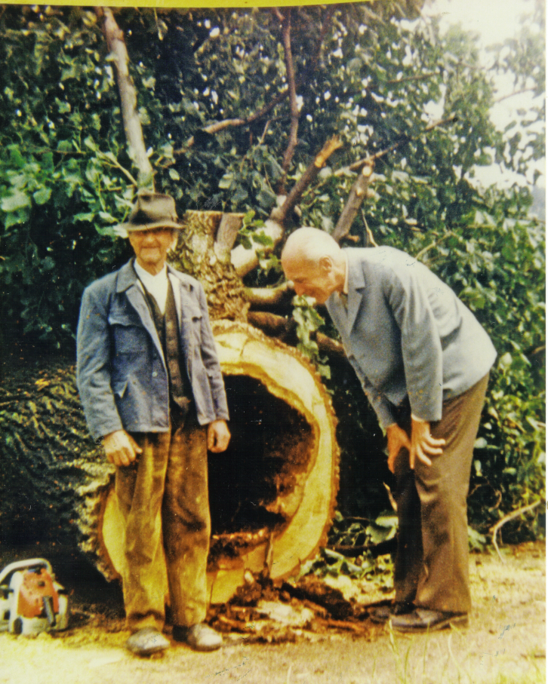
wurde bei einer Linde,
welche sich beim Ortseingang
aus Richtung Pyhrabruck befand,
an Sommer – Sonntagen eine
Andacht mit dem Beten eines
Rosenkranzes und Singen eines
Liedes abgehalten. Im Winter,
oder bei Schlechtwetter fand
diese Andacht im Hause Nr. 10 statt.
Um den Stamm der Linde waren
Heiligenbilder angebracht und
Bänke aufgestellt.
Diese Linde mit einem Durchmesser
von ca. 160 cm , welche im Innern
bereits hohl war, wurde am 04. 08. 1980
vom Sturm umgerissen. An der gleichen Hr. Adolf Kowar und Bgm. Johann Semper
Stelle wurde wieder eine Linde gepflanzt.
Die Ortskapelle wurde 1882 vom Baumeister Johann Pölzl aus Wien - früher Maurermeister u. Hausbesitzer in Weißenbach – errichtet. Johann Pölzl war auch Erbauer der Kapelle in Reinprechts (1875 – 1877).
Stifter mit einer Spende von 700 fl. Ö.W. dieser Kapelle waren das Ehepaar Anton Haas, die ehemals in Reinpolz wohnten. Hand- und Zugrobot leisteten die Bewohner von Reinpolz.
Der aus Holz errichtete Turm stand auf dem Kapellendach.
Der Barockaltar (zu Ehren des hl. Antonius von Padua) stammt aber aus einem Vorgängerbau. Eingeweiht wurde dieselbe am 8. Oktober 1882, nach der in Höhenberg abgehaltenen Kirchenvisitation u. Religionsprüfung durch Dechant Ignaz Fletzer von Gmünd auf feierliche Weise.
Im Jahre 1908 wurde durch Maurermeister Schneider aus Weitra beim Eingang in die Kapelle von Grund auf ein neuer Turm um den Betrag von 2.000 Kronen errichtet. Die Gesamtfläche der Kapelle beträgt 86 m².
.
.
.
.
.
.
.

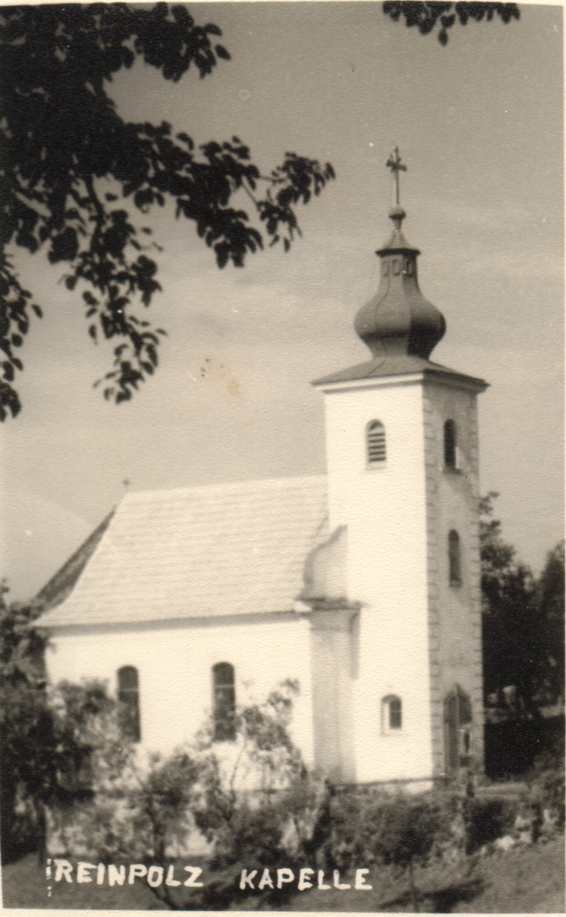
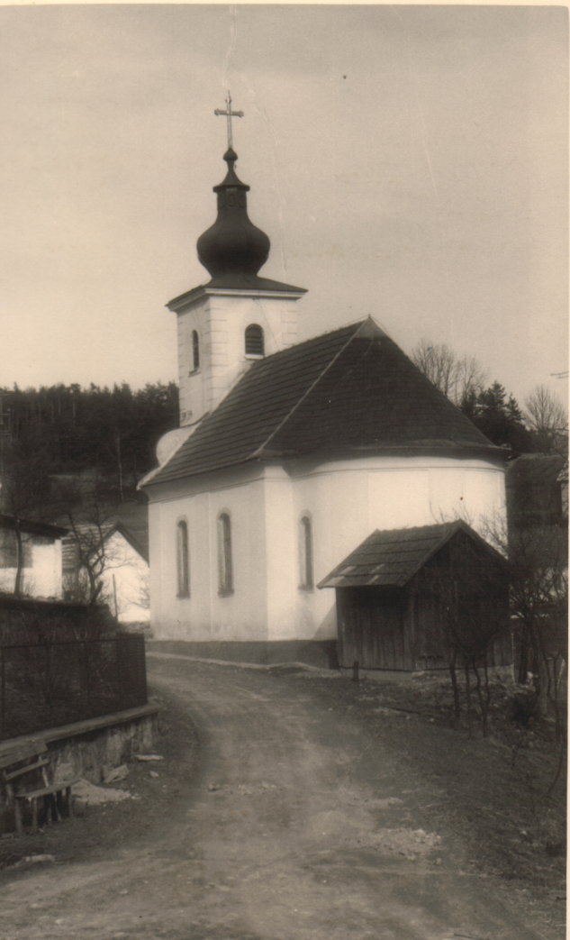

Erzherzog Rainer v. Gmünd spendete hiezu 200 Kr. Der Hr. Landgraf von Weitra gab die Ziegel hiezu gratis. Hr. Pölzl aus Wien spendete 800 Kr. Das andere wurde durch den umsichtigen Ortsbesorger Johann Fegerl besorgt.
Die Turmkreuzweihe fand in aller Stille statt um Kosten zu sparen.
Vor dem Kapellenbau gab es zwischen den Häusern Nr. 12 und 13 einen Glockenturm.
Die im Jahre 1889 von Josef Schmalzbauer in Reinpolz für die Kirche in Höhenberg angeschaffte Glocke wurde, da Höhenberg eine neue Glocke bekam, dafür in die Kapelle von Reinpolz gegeben. Die Kosten der neuen Glocke per fl 517.40, der schmiedeeiserne Helm pr. Fl 85, die Fracht usw. im Gesamtbetrage von 629 fl 35 trug ebenderselbe Josef Schmalzbauer von Reinpolz, der in diesen Blättern wiederholt als großer Wohltäter der Kirche aufgeführt ist.
Von der Familie Schmalzbauer wurde jahrelang die Glocke geläutet.
1917 – Glockenablieferung
Am 1. Februar 1917 wurden die beiden Glocken der Kapelle für Kriegszwecke abgenommen.
1924 – Glockenpatin in Höhenberg
Am 26. Oktober 1924 war Glockenweihe in Höhenberg. 2 ^{h} nachmittags Abholung der Glockenpatinnen ( aus Reinpolz Marie Haumer und Marie Reindl, aus Höhenberg Viktoria Pollak und Maria Anderl), dann Predigt durch Herrn Pfarrer Johann Schön aus Groß Gerungs, der ein gebürtiger Höhenberger ist. Glockenweihe durch Herrn Dechant aus Weitra Emil Beichel, früher Pfarrer von hier.
1933 – Goldene Hochzeit
Die erste „Goldene Hochzeit“ in der neu erbauten Kapelle feierte das Ehepaar Franz und Maria Schmalzbauer im Jahre 1933
1943 – Messlizenz für die Kapelle
Am 4. II. 1943 fuhr Pfarrer Siedl mit Reindl u. Hütter von Reinpolz über Linz nach St. Pölten, um 2 Portatile abzuholen. Reinpolz bekommt . Messlizenz, große Freude der Dorfleute.
In der Fastenzeit fanden täglich Rosenkranz – und Kreuzwegandachten statt.
1947 – Glockentausch
Am 5. X. 1947 war in Höhenberg Glockenweihe. Die Firma Pfunder Wien X, Troststraße 38 lieferte eine 79 kg schwere as/2 Glocke. Durchmesser 50 cm. Preis samt Helm, Klöppel u. Inschrift 1.230 S. Inschrift: „Dorf Reinpolz Mortuos plango 1947“. Die im Vorjahr geweihte a/2 Glocke wandert nach der Dorfkapelle Reinpolz, weil diese mit der vorhandenen Kapellenglocke besser harmonierte. Die Glockenweihe war im Segen eingebaut, vom Pfarrer selbst vorgenommen.
1956 – Renovierung des Altars und der Bilder.
Im Herbst renoviert die Fa. Gratzel aus Wien den Altar u. Bilder der Reinpolzer Kapelle u. bekommt dafür 4.000 S.
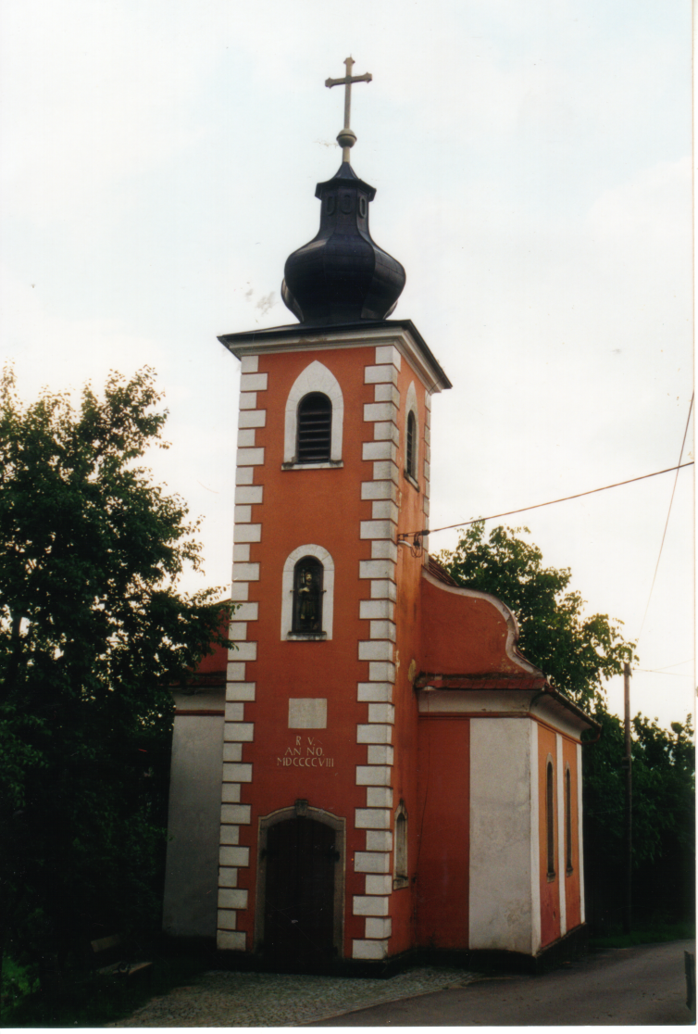
Weil Reinpolz treu zur Pfarre hält, wird die Ausgabe als Dank von einer Sammelaktion beglichen. In Reinpolz wohnt auch Frau Maria Eibl, heimatvertrieben von Weißenbach, eine stille aber große Wohltäterin der Pfarrkirche.
1968 wurde das Turmblech der Kapelle um 3.200 S gestrichen

1970 Kapellenrenovierung
Die Kapelle Reinpolz wird mit
Hilfe des Ortsvorstandes Josef Fegerl,
Reinpolz 16 außen u. innen renoviert
und im Mittelgang ein neuer
Kokosläufer aufgelegt. Die Landes=
Regierung zahlte über die Gemeinde
3.600 S. Um 900 S wird im Mittelgang
ein roter Kokosläufer aufgelegt.

1984 wurde eine Polzerheizungen der Fa. Veritas, Linz in der Kapelle Reinpolz eingebaut.
50 % der Kosten wurden aus den Reingewinnen der alljährlich stattfindenden Dorfnachmittage bezahlt.
Malerarbeiten durch Fa. Wurz aus Gmünd in der Kapelle Reinpolz, - innen –kosteten 12.500 S.
1985 – Bischofsbesuch
Am 18. u. 19. V. 1985 hielt Weihbischof Dr. Alois Stöger, Visitato u. Pfarrfirmung in Höhenberg.
Bischof u. Pfarrer besuchten auch die Dorfkapelle Reinpolz.
1990 Das Dach des Turmes der Kapelle Reinpolz wurde mit Kupfer gedeckt. Die Gemeinde Gr. Dietmanns zahlte bei 90.000 S der Fa. Josef Gottler aus Brand. Das öftere Streichen mit Farbe ist endlich vorbei.
1991 wurden die beiden Glocken der Kapelle mit einem elektrischen Läutwerk ausgestattet. Eine Wohltäterin, Frau Aloisia Floh Nr.11 spendete hiezu S 60.000,-. Die Sterbeglocke wird von der Familie Layer Nr. 13 geläutet
Fa. Perner, Passau aus Schärding führten die Arbeiten durch. Bei 10.000 S zahlte die Kirche der Fa. Schmid, Weitra, für die elektr. Vorarbeiten.
2001 – Sanierung der Kapelle.
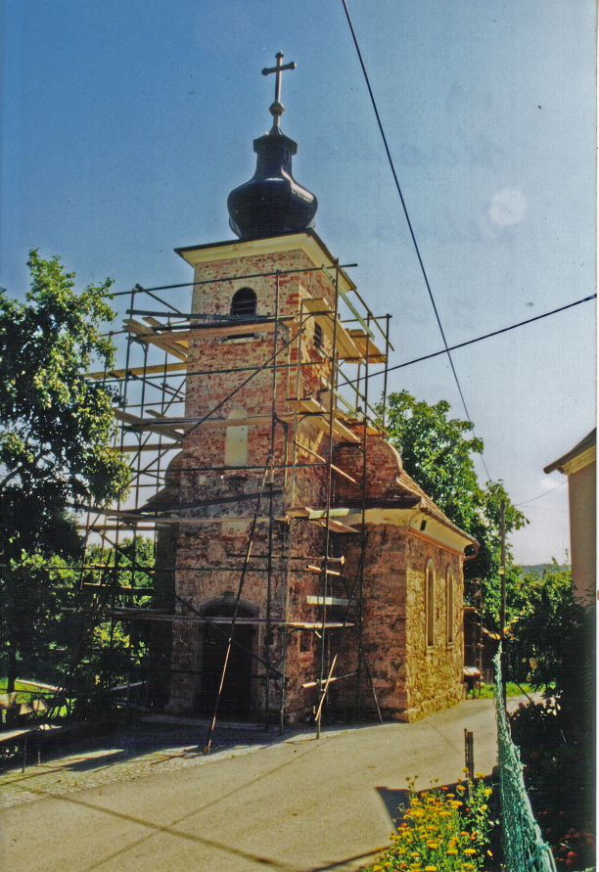

Die Arbeiten für die Sanierung der Kapelle Reinpolz (Dach, Außenputz usw.) wurden an die Firma Fürnsinn- Plaiba vergeben. Das Auftragsvolumen beträgt S 322.958,- .Dieser Betrag wird sich durch die Eigenleistungen der Pfarrangehörigen verringern.
Es wurde der gesamte Verputz abgeschlagen und neu verputzt.

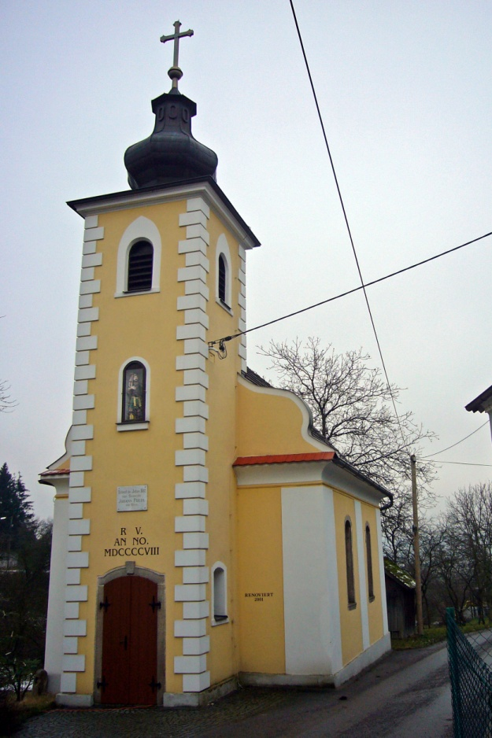

Für die Altarrestaurierung (€ 6.000,-)gab es ebenfalls einen 50 % igen Zuschuss
aus dem Reingewinn der Dorfnachmittage.
Die Restaurierungskosten von 6 Heiligenbildern und den Kreuzwegbildern trug eine nicht genannt wollende Ortsbewohnerin.
2002 – Abschlussfeier der Kapellenrenovierung.
Mit einem Dankgottesdienst in der Kapelle mit Pfarrer Mag. Mironszuk und einer Agape für die Bevölkerung wurde der Abschluss der Renovierung der Kapelle von Reinpolz am 16. Juni 2002 gefeiert.
Bürgermeister Alfred Stöckl dankte dem Ortsvorsteher Ernst Layr sowie Baumeister Kurt Hobiger für die Durchführung und Organisation der Arbeiten. In diesem Zuge erhielten auch Franz Niel und Anna Möslinger für ihre langjährige Tätigkeit und Pflege der Kapelle kleine Geschenke.
Bei der Agape, umrahmt von der Blasmusikkapelle Heinrichs, gab es Gratisgetränke und Speisen, sowie Eis, gesponsert vom Jagdpächter Robert Knapp aus Gmünd.
Frau Hedwig Jelinek, - geb. Schmid – spendete aus Anlass ihres 80. Geburtstages im Jahre 2005 € 5.000,- für die Kapelle in Reinpolz.
Ab dem Jahre 2008 wird die Kapelle von Frau Maria Kowar Nr. 20 betreut.
Vorher war die Betreuerin Frau Möslinger Anna Nr. 10
Im Jahr 2011 findet die Wochentagsmesse alle 14 Tage an einem Mittwoch um 8,00 Uhr statt.
Diese Messfeier besuchten im Jahre 2011 nur mehr 3 Familien mit bis zu 8 Personen.
Bis zum Jahre 2000 wurde nach altem Brauch die Kapellenreinigung von den ledigen Mädchen des Ortes durchgeführt.
Als Andenken an den furchtbaren Brand im Jahre 1917 wird auch noch im Jahre 2007 am 3. Oktober um 15,00 nach Glockengeläut ein Rosenkranz gebetet.
In der Fastenzeit wird auch noch im Jahre 2011 an Sonntagen ein Rosenkranz gebetet.
In der Fastenzeit findet am Freitag und Sonntag um 16,30 Uhr eine Kreuzwegandacht statt
1945 führte Pfarrer Siedl die Herbergsuche in Reinpolz ein.
Jährlich werden 9 Haushalte von 15 – 20 Personen besucht.
2010 gab es wegen des geringen Interesses keine Herbergsuche mehr.
1960 – Pfarrer Siedl führte im Jahre 1960 das Ratschen in Reinpolz ein.
4 – 8 Kinder aus Reinpolz ratschen in der Karwoche 3 x täglich.
Felderbeten: Seit Menschengedenken wird Sonntag vor Pfingsten um 13,30 Uhr ein Felderbeten durchgeführt.
3 Routen werden dabei gegangen.
In Richtung Höhenberg – Umkehr nach 3 Absätzen Rosenkranz
In Richtung Grenze (Erderweg) – Umkehr nach 3 Absätzen Rosenkranz
In Richtung Pyhrabruck – Umkehr nach 3 Absätzen Rosenkranz
Im Jahre 2005 nahmen an dieser Prozession ca. 15 Personen daran teil.
An den Bitttagen findet nur an einem Tag ein Felderbeten statt.
Im Jahre 2010 wurde kein Felderbeten mehr durchgeführt

Fotos vom inneren der Kapelle aus dem Jahre 2012
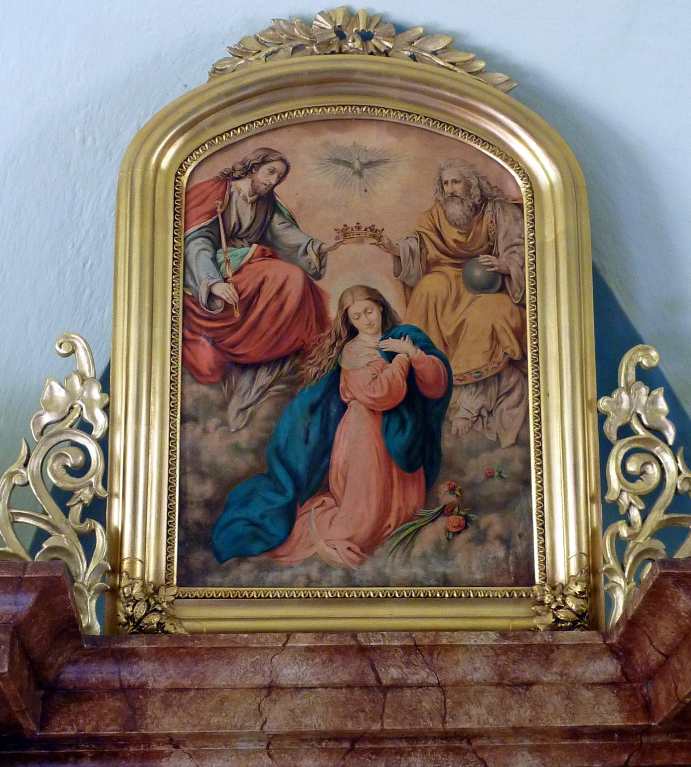

Altarbild zur hl. Dreifaltigkeit - Ölbild

.
.
.

Altar in der Kapelle Reinpolz
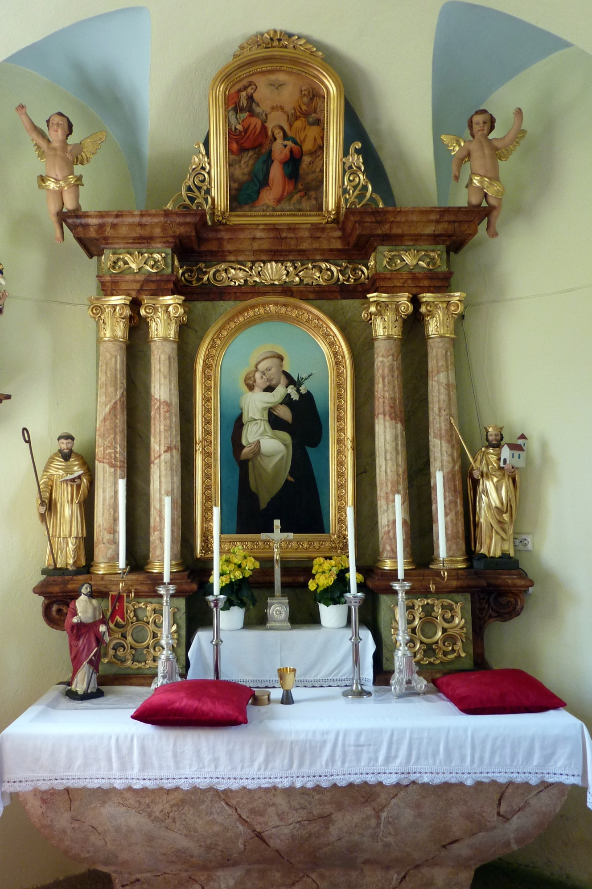
Barockaltar mit Ölbild des hl. Antonius von Padua

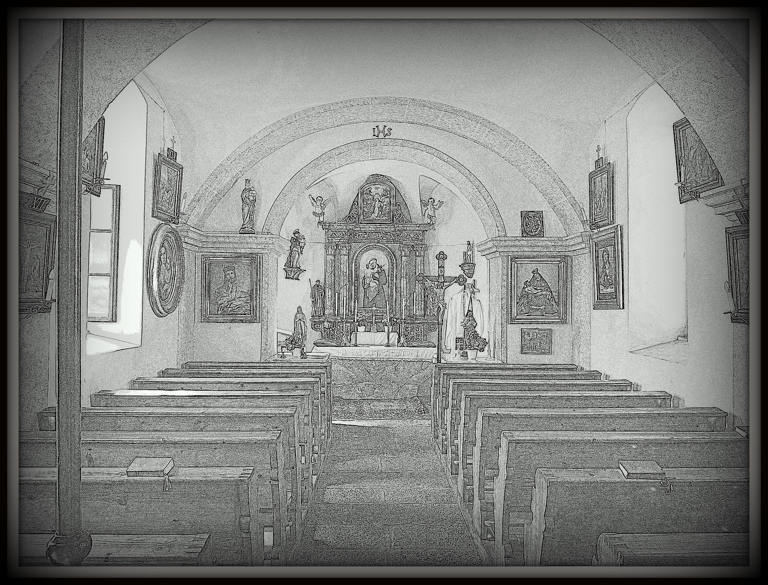
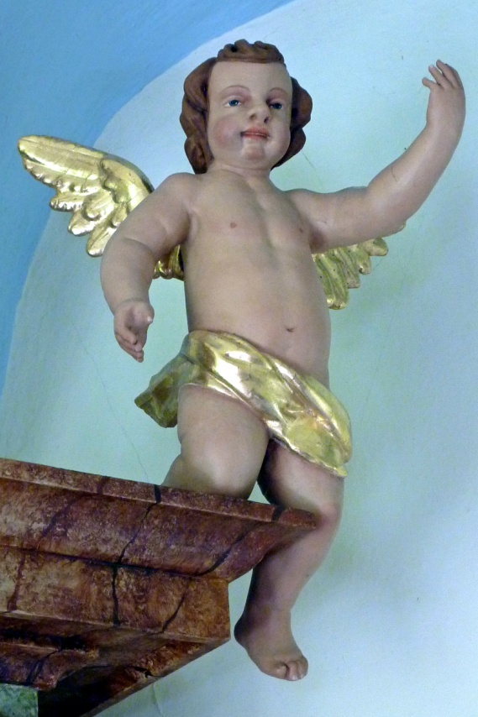
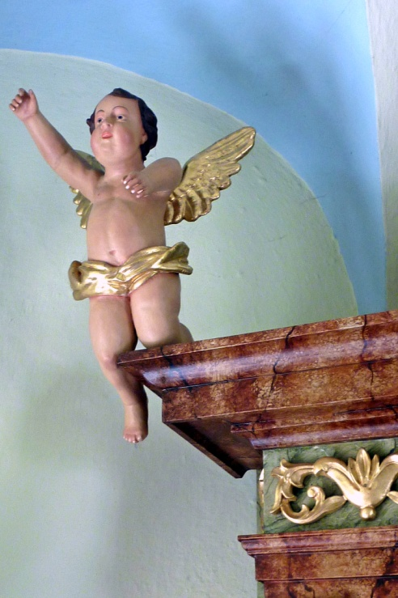

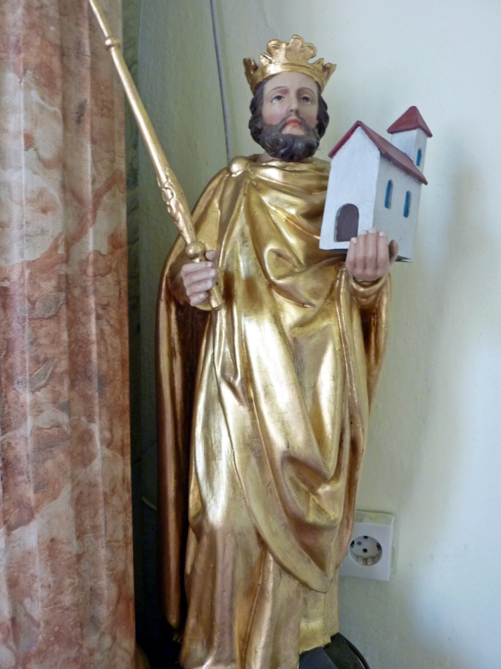
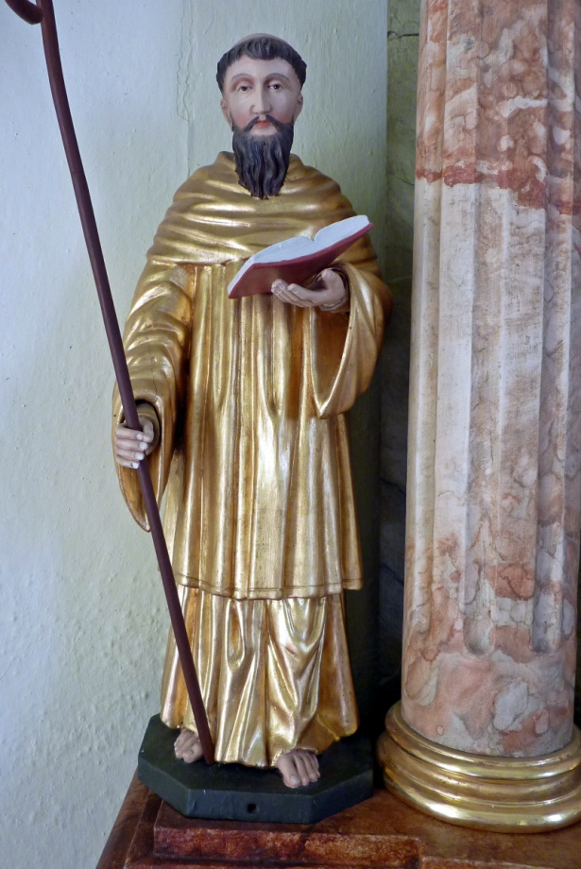

Hl. Leonhard – 62 cm große Holzfigur Hl: Leopold– 62 cm große Holzfigur

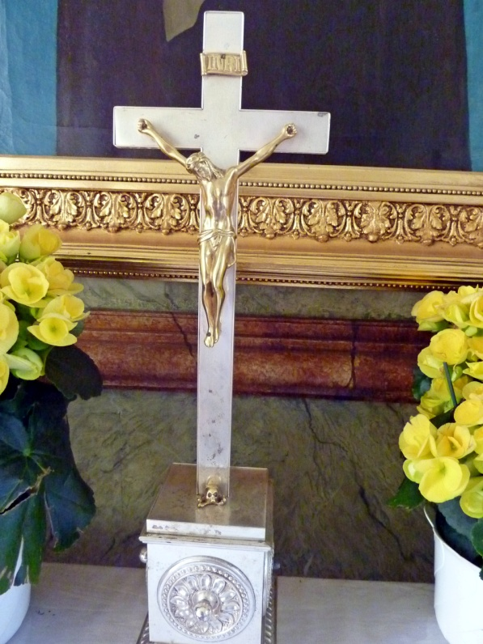
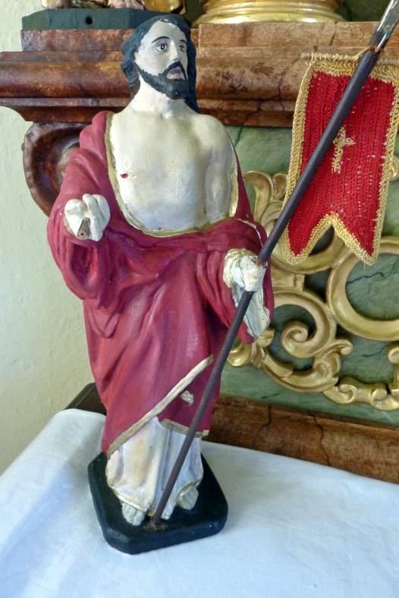
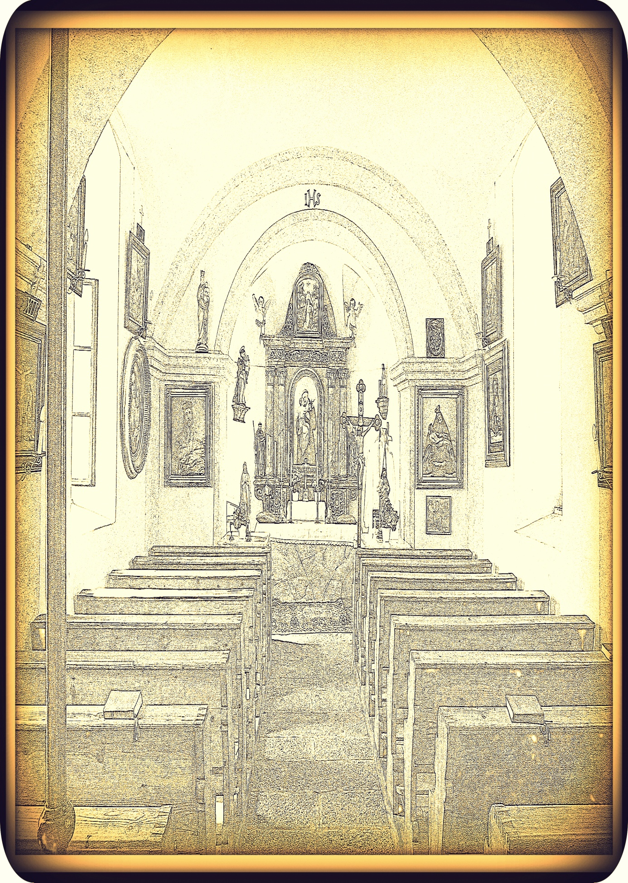

Versilbertes Kreuz – 50 cm groß
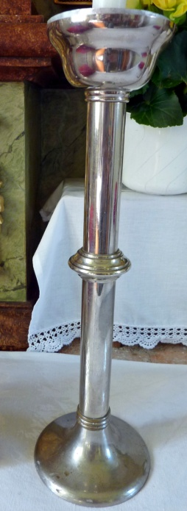

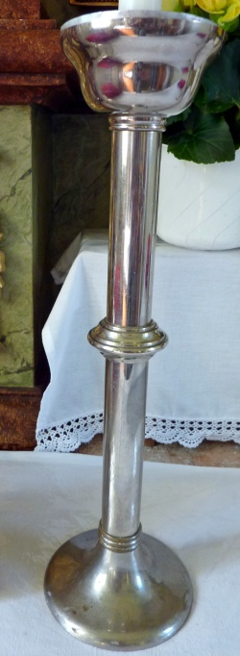
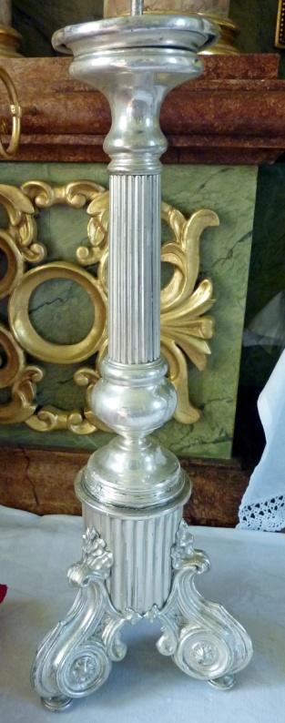
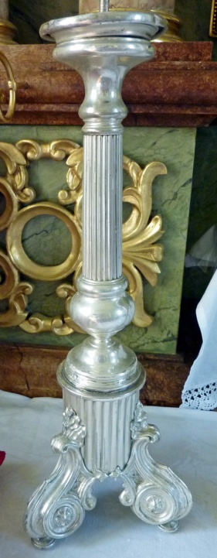

Versilberte Kerzenleuchter, 2 St. 45 cm, 2 St. 40 cm

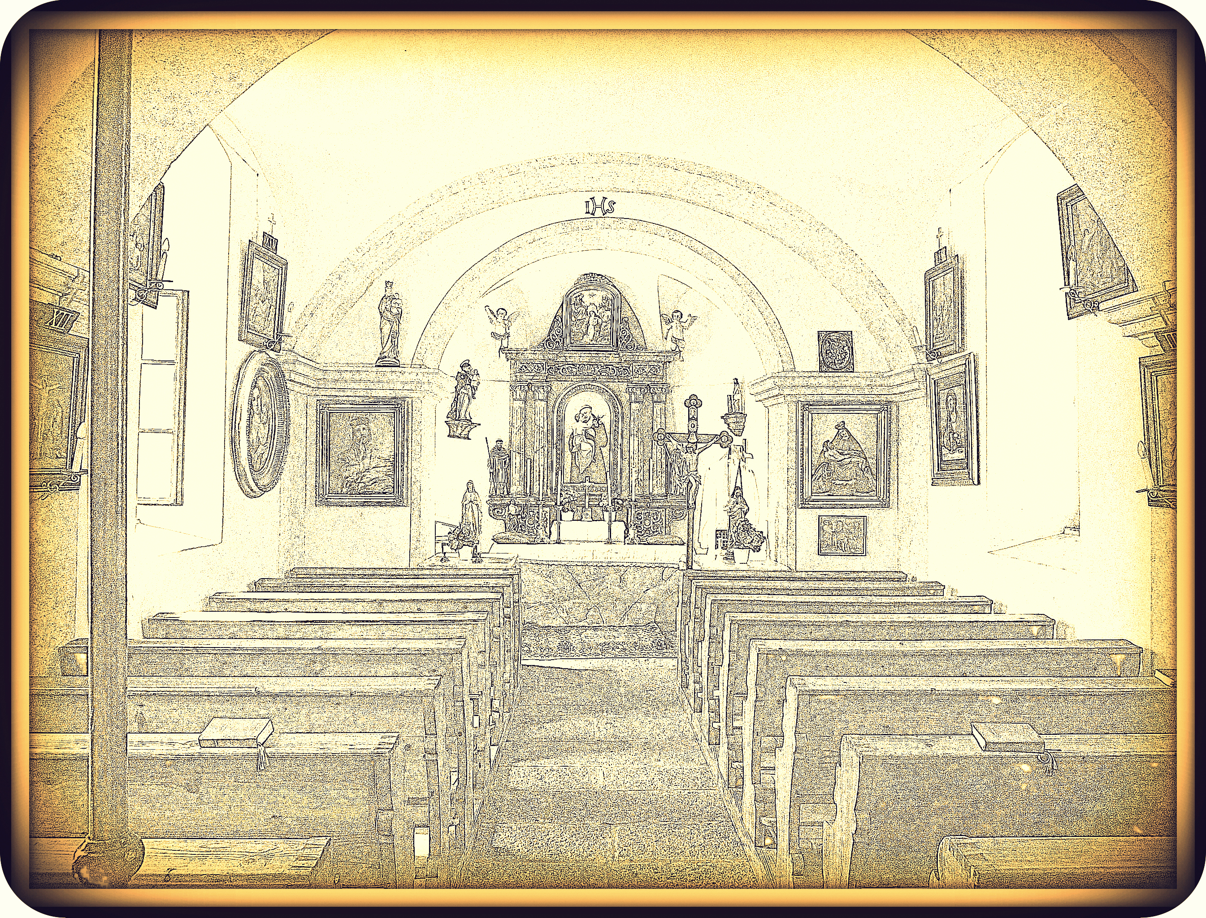
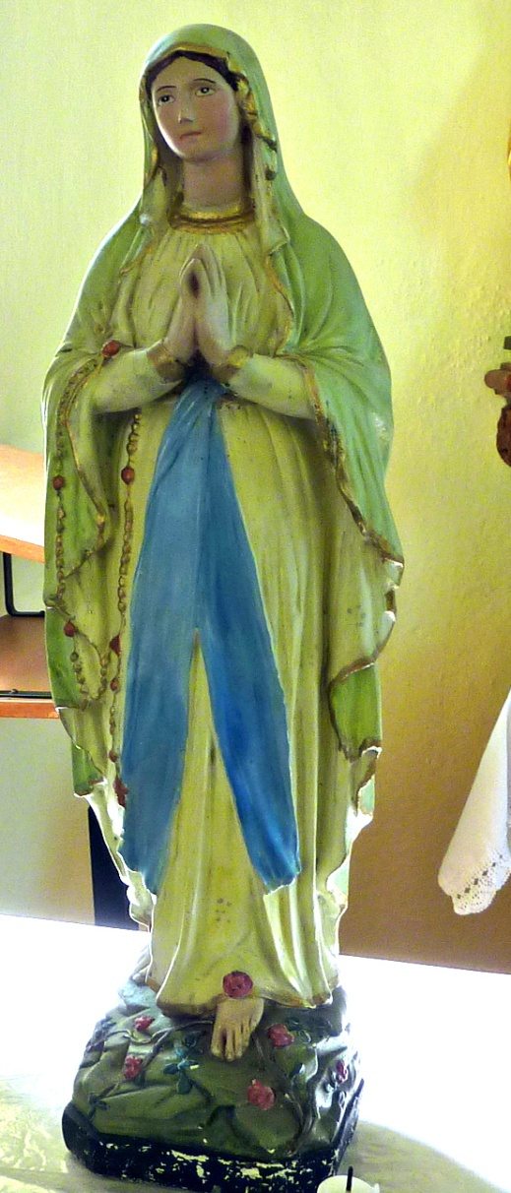
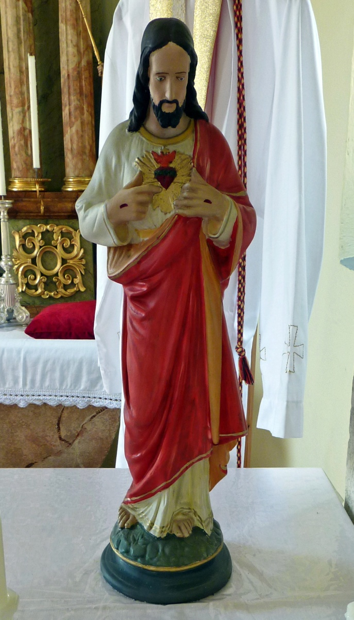

Muttergottesstatue 67 cm und Herz Jesusfigur aus Gips
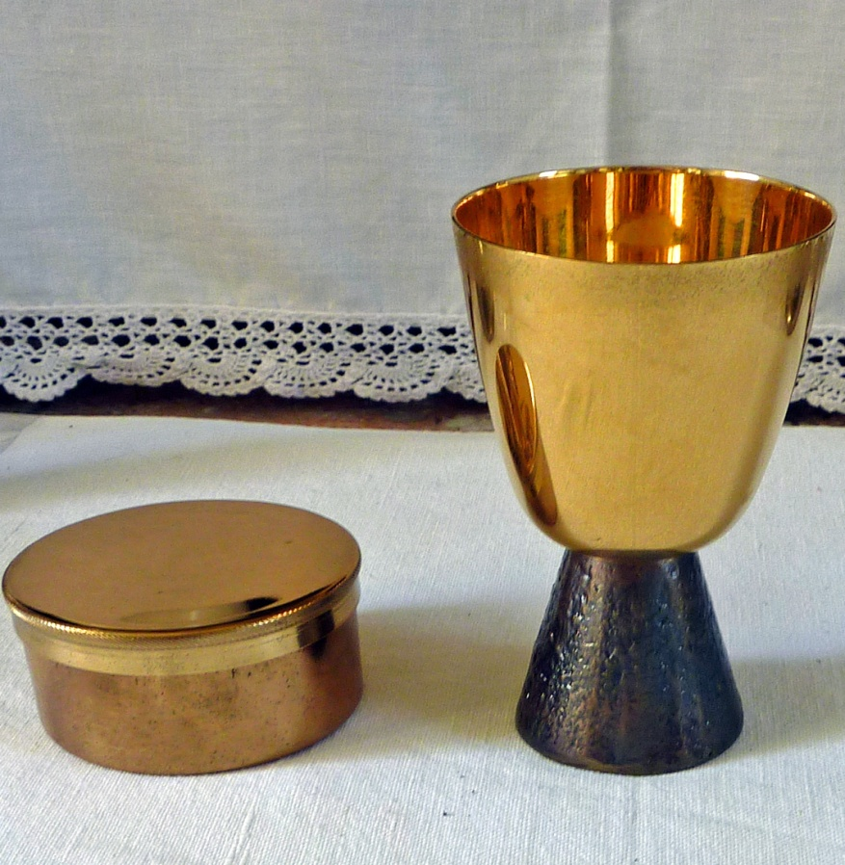

Kelch mit Deckel

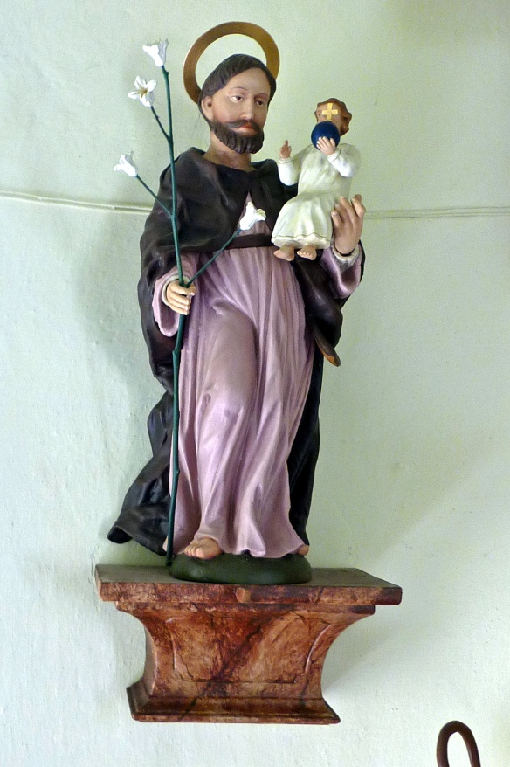
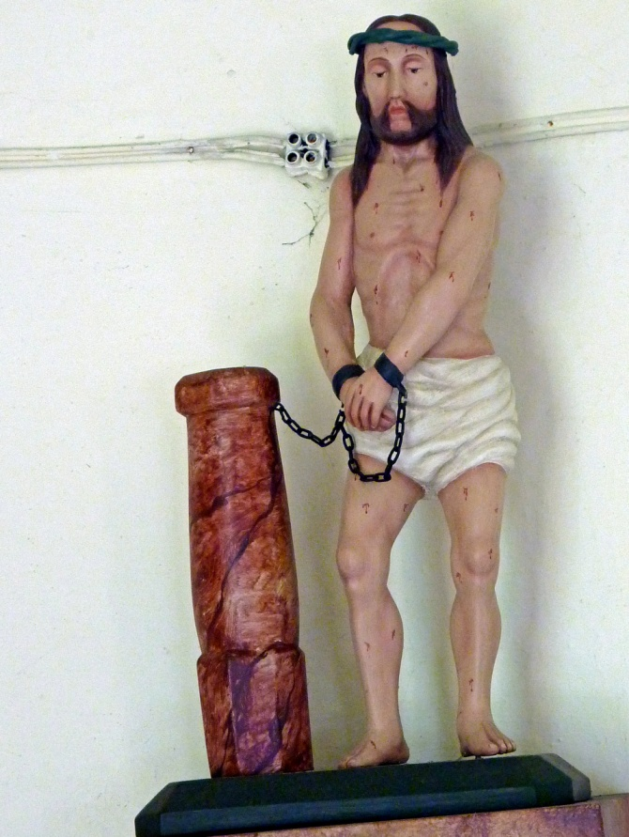

Hl. Josef – Holzfigur 67 cm – Geiselsäule – Holzfigur 38 cm
- Altarstein

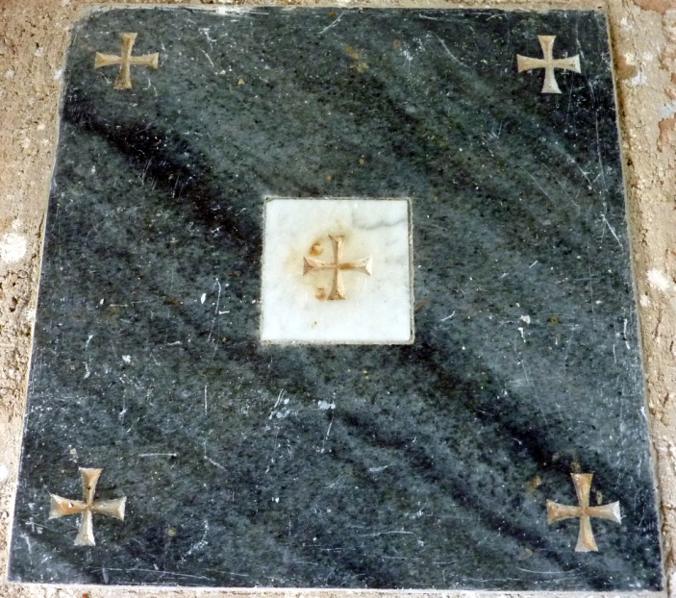

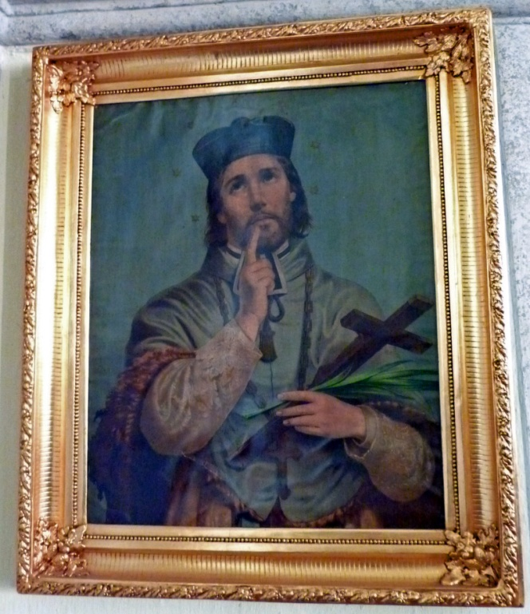
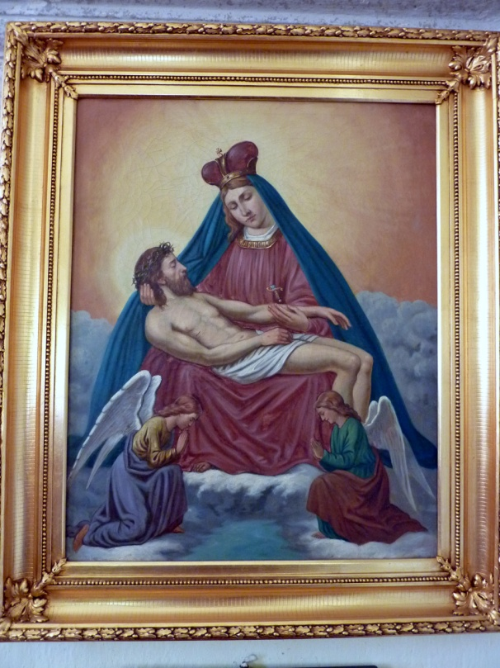

Hl. Nepomuk Ölbild 84 x 74 cm
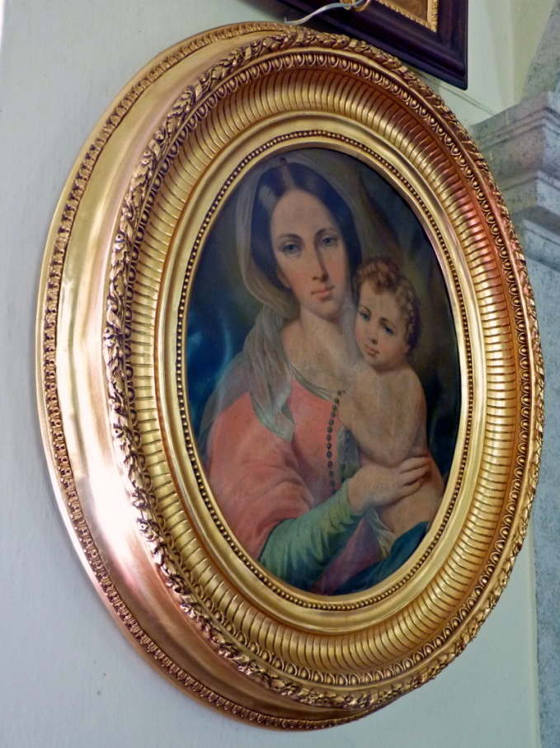
Schmerzhafte Muttergottes
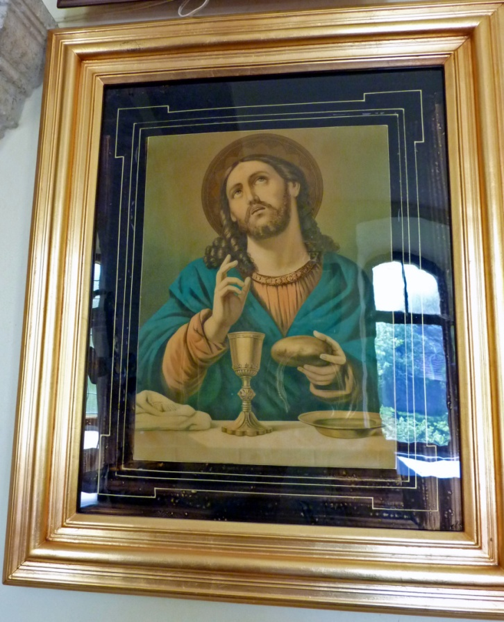
Ölbild – 82 x 70 cm

Hl. Anna Druck 100 x 80 cm Jesus Druck 82 x 74 cm

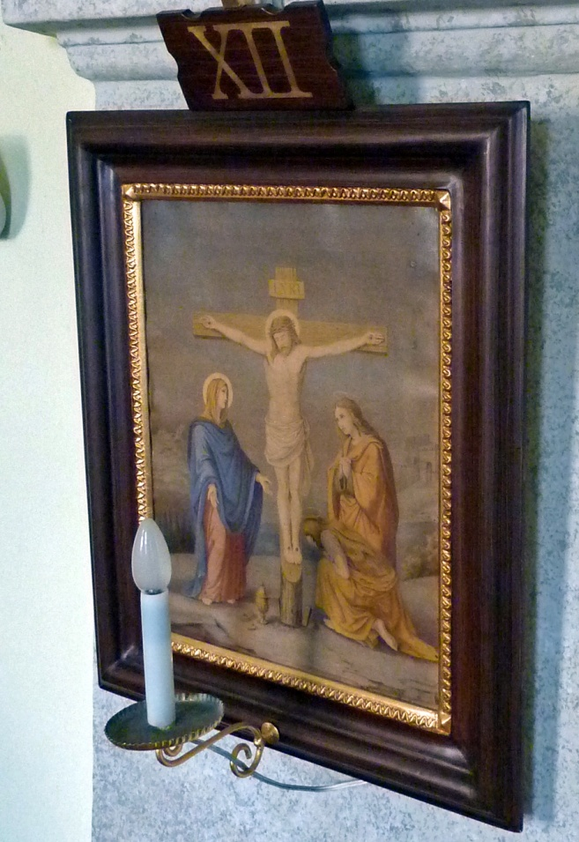

Kreuzwegbilder

Sei gegrüßt O heilige Jungfrau mein,
zieh gern in unsere Wohnung ein.
Verehren wollen wir Dich von Herzen,
verlass auch Du uns nicht in unseren Todesschmerzen.
O nehmt sie auf in ihrer kalten Wanderschaft,
du Jungfrau rein in Ihrer heiligen Mutterschaft.
Gönnt Ihr gerne ein Plätzchen im Haus
und stößt Sie nicht hilflos in’s Elend hinaus!

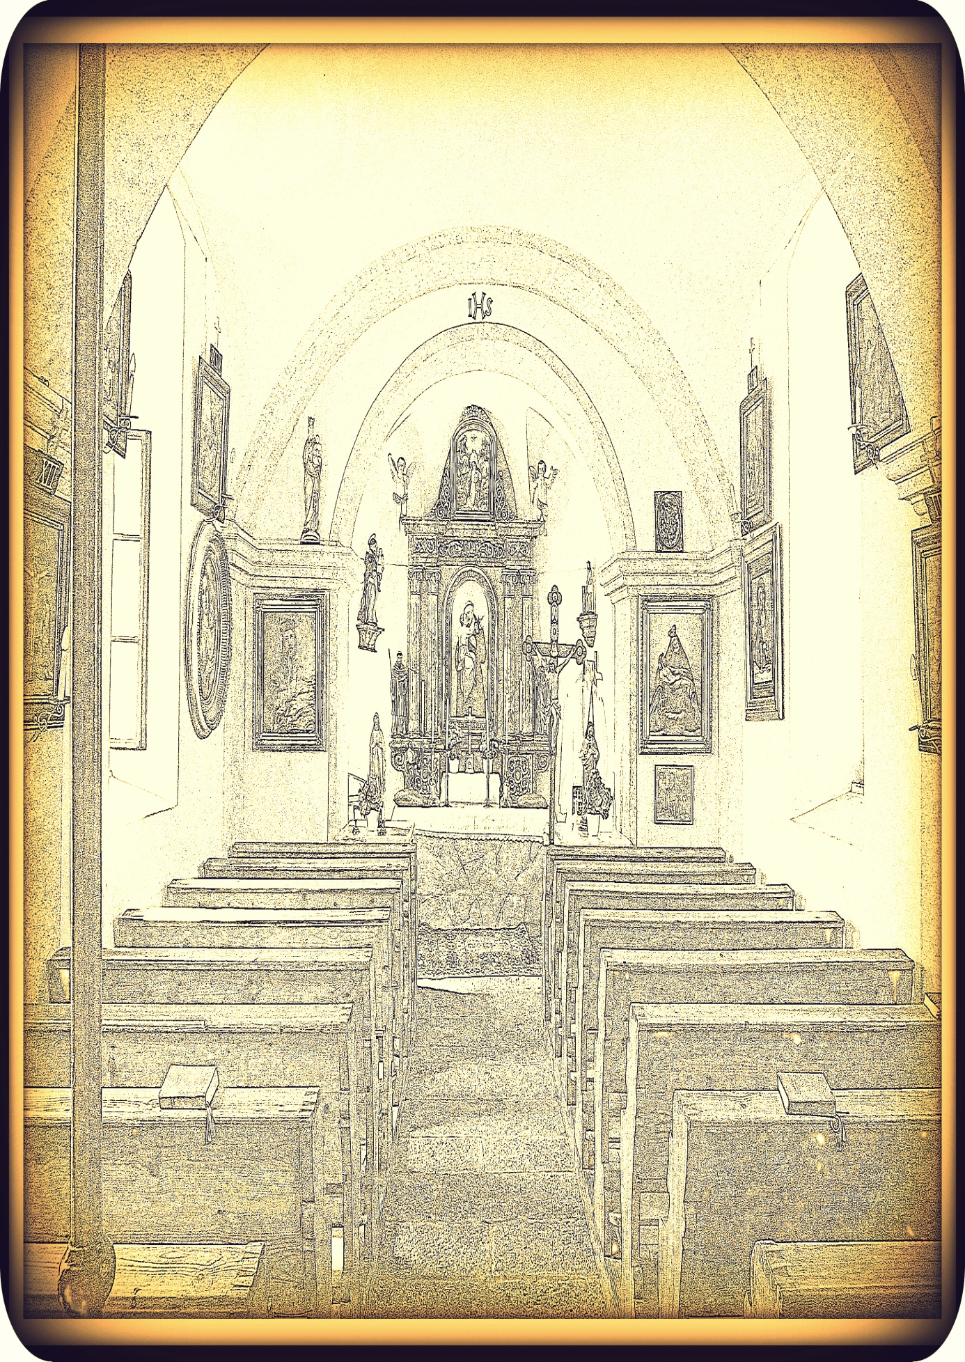
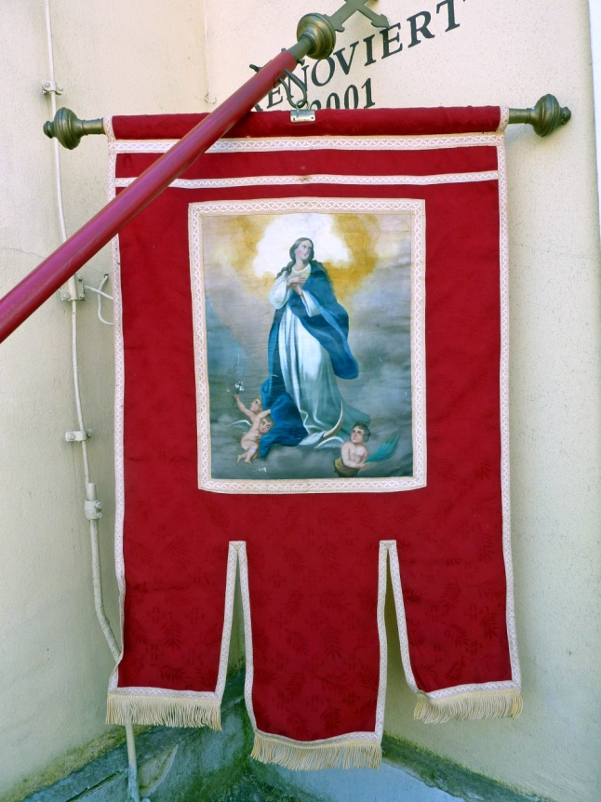
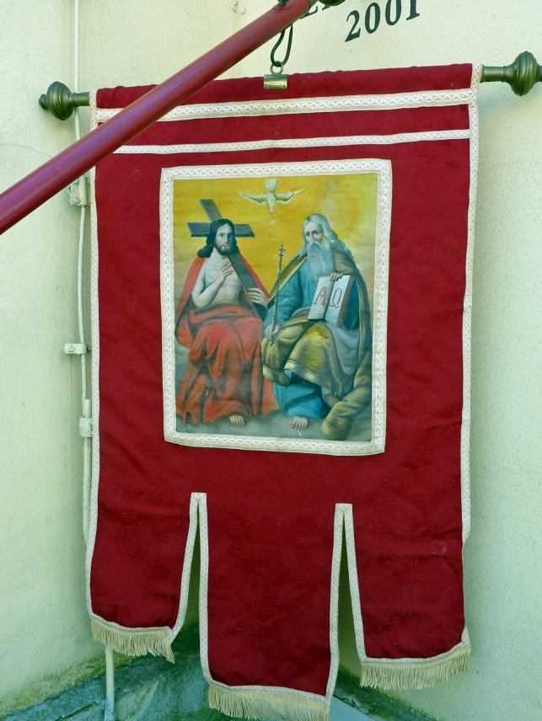

Tragefahne
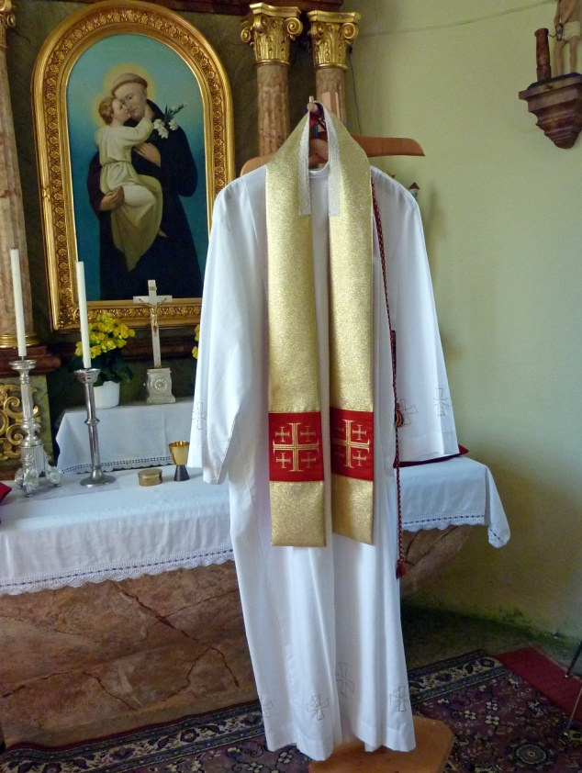
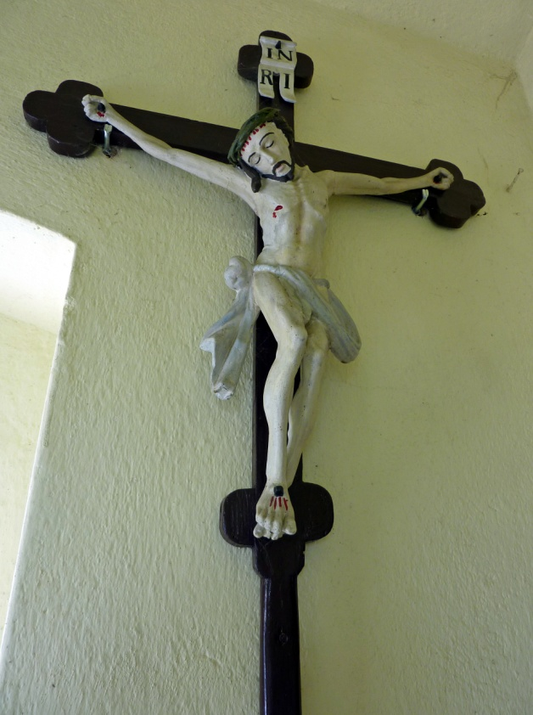

Messkleid Tragekreuz, Holzfigur bemalen

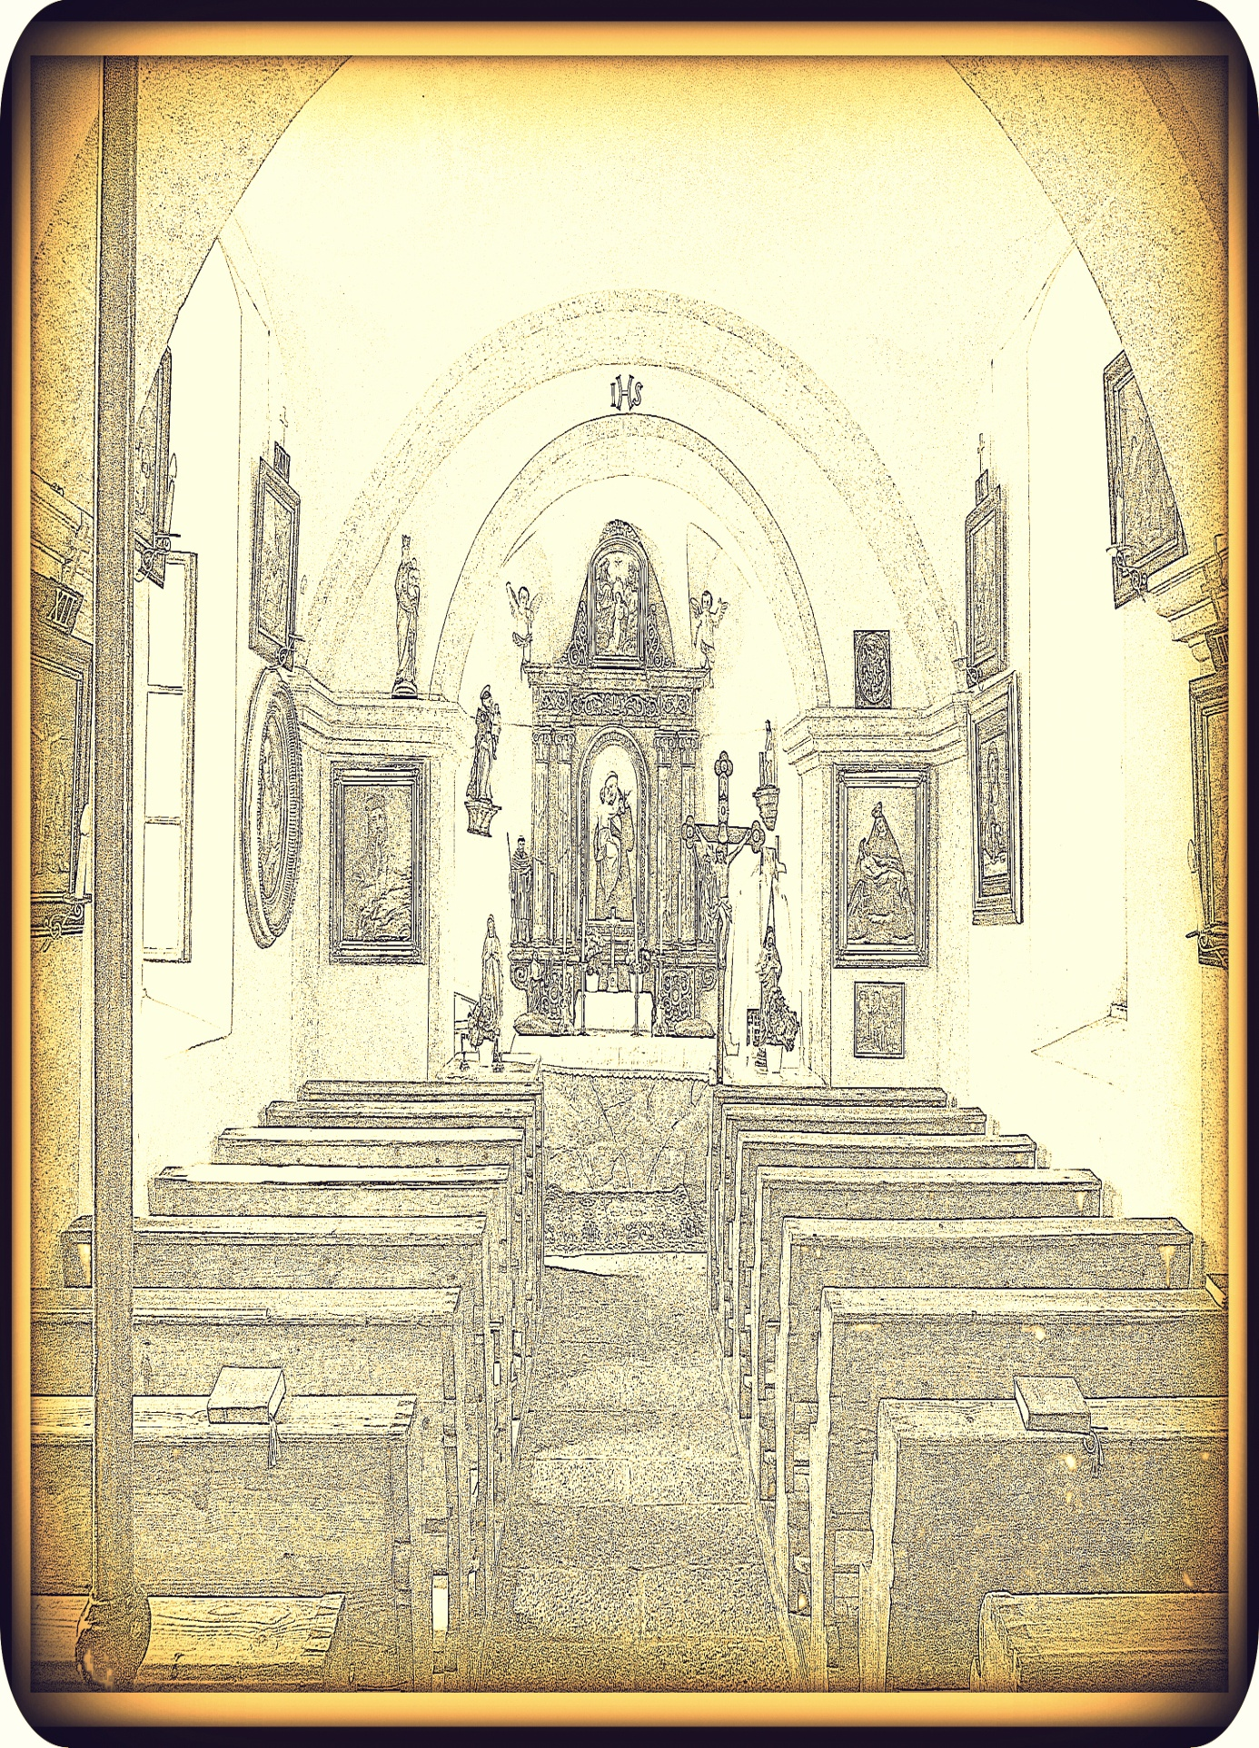
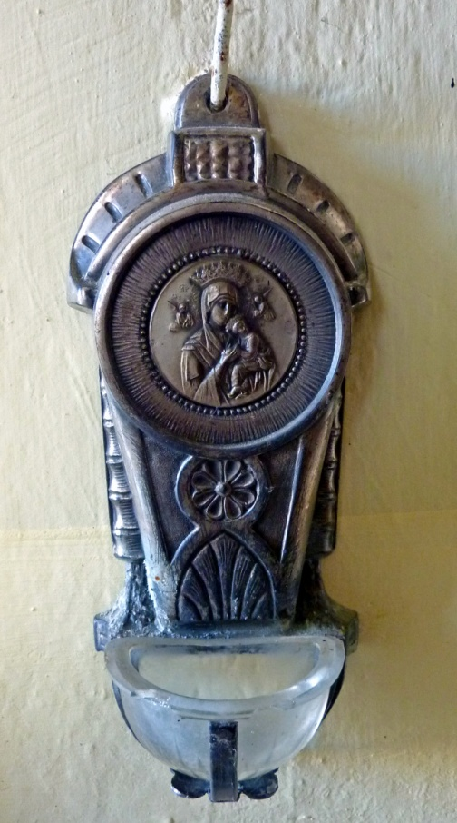
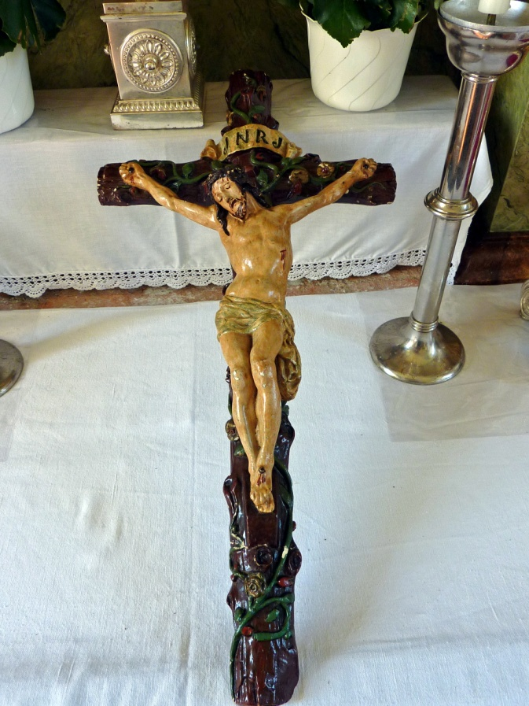

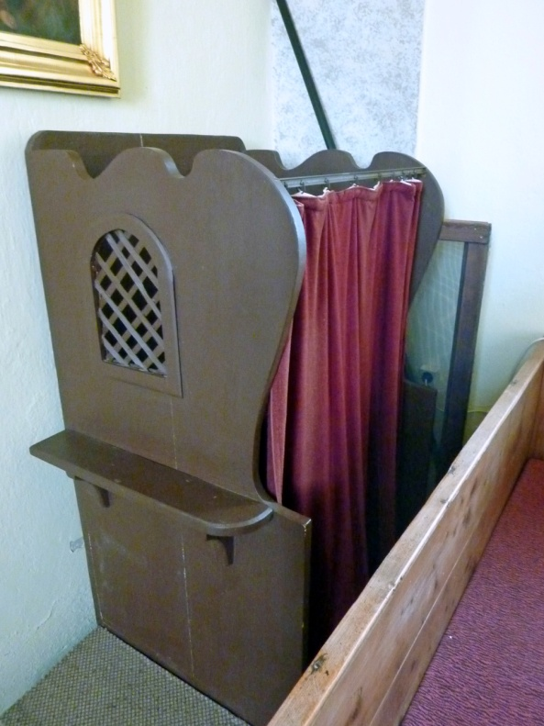
Holzkreuz Weihkessel

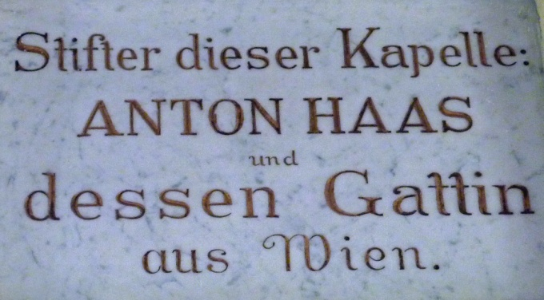

Beichtstuhl aus Holz

